Министерство науки и высшего образования Российской Федерации

федеральное государственное автономное образовательное

учреждение высшего образования

Национальный исследовательский университет ИТМО

Факультет Систем Управления и Робототехники

Дисциплина: Основы технического зрения

Отчет

по лабораторной работе № 4

Сегментация изображений

 Выполнила: Алексеева Ю. В.

Группа: R33362

 Преподаватель: Шаветов С.В.

Санкт-Петербург

2021 г.

**Цель работы:** освоение основных способов сегментации изображений на семантические области.

**Ход работы:**

1. Бинаризация изображений

Листинг 1.1 Бинаризация по порогу

I = imread('N:\kot.jpg');

L = 255;

t = 127 / L;

Inew = im2bw(I, t);

figure

imshowpair(I, Inew,'montage')

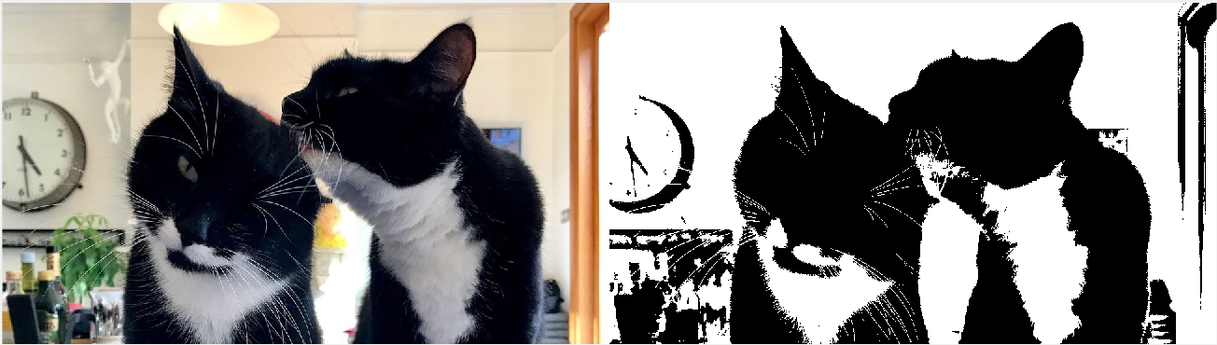

Рисунок 1.1 Результат бинаризации по порогу

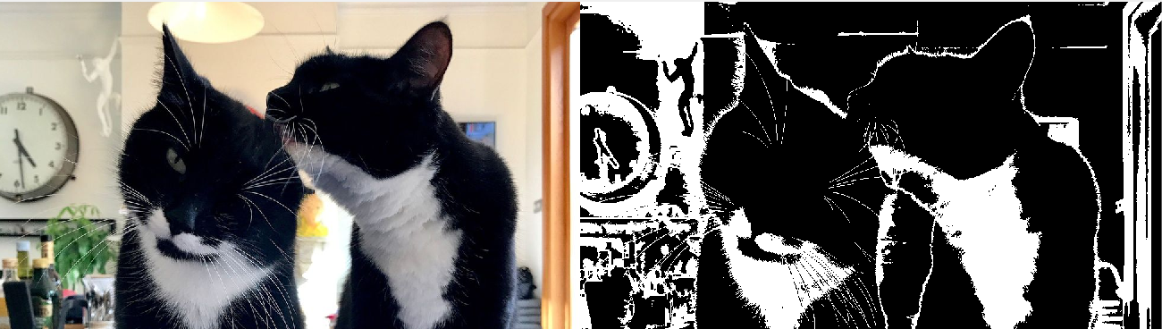

Рисунок 1.2 Результат бинаризации по двойному порогу

Листинг 1.2 Бинаризация методом Отсу

t = graythresh (I);

Inew = im2bw(I, t);

figure

imshowpair(I, Inew,'montage')

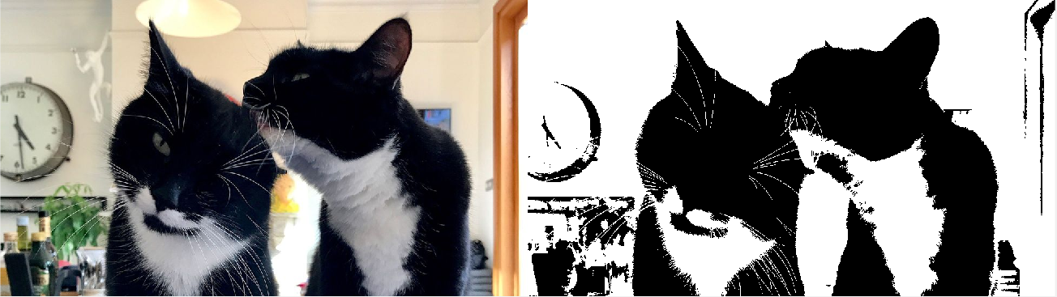

Рисунок 1.3 Результат бинаризации методом Отсу

Листинг 1.3 Бинаризация методом Отсу на основе гистограммы

I = imread('N:\kot.jpg');

Igray = rgb2gray(I);

[counts, x] = imhist(Igray );

t = otsuthresh(counts);

Inew = imbinarize(Igray, t);

figure

imshowpair(I, Inew,'montage')

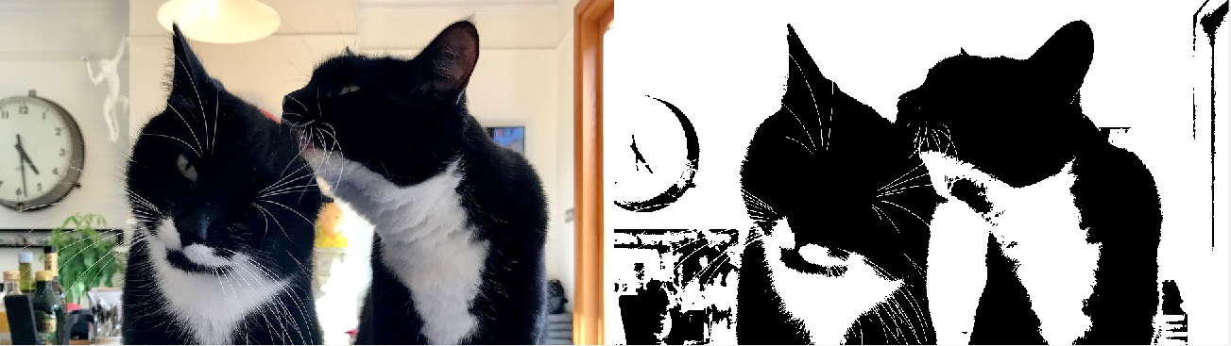

Рисунок 1.4 Результат бинаризации методом Отсу на основе гистограммы

Листинг 1.4 Бинаризация адаптивным методом

I = imread('N:\kot.jpg');

Igray = rgb2gray(I);

t = adaptthresh(Igray);

Inew = imbinarize(Igray, t);

figure

imshowpair(I, Inew,'montage')

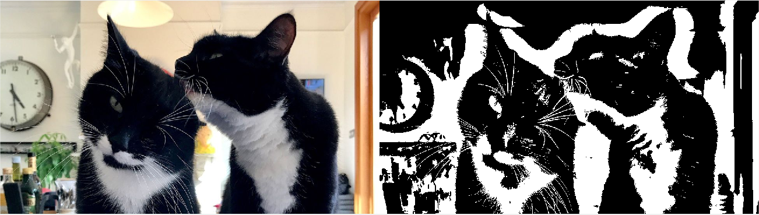

Рисунок 1.5 Результат бинаризации адаптивным методом

1. Сегментация изображений на основе цветового пространства CIE Lab

Сегментация 1. Выбрать произвольное изображение, содержащее лицо(-а). Выполнить сегментацию изображения либо по принципу Вебера, либо на основе цвета кожи (на выбор).

Сегментация 2. Выбрать произвольное изображение, содержащее ограниченное количество цветных объектов. Выполнить сегментацию изображения в пространстве CIE Lab либо по методу ближайших соседей, либо по методу 𝑘-средних (на выбор).

Сегментация 3. Выбрать произвольное изображение, содержащее две разнородные текстуры. Выполнить текстурную сегментацию изображения, оценить не менее трех параметров выделенных текстур, определить к какому классу относятся текстуры.